Участие и достижения учащихся
нашей школы

Ученики нашей школы ежегодно принимают активное участие в различных предметных олимпиадах, дистанционных конкурсах, таких как «Русский медвежонок – языкознание для всех», «Эрудит», «Британский бульдог», «Олимпус», «Мультитест», «Золотое руно», «Кенгуру», «Дельфин», и «Фактор роста». Большинство имеет призовые места.
В 2012-2013 уч. г. учащиеся нашей школы приняли активное участие в 3 конференциях разного уровня, в 5 дистанционных конкурсах и олимпиадах по всем направлениям Всероссийского и международного уровней. 11 учащихся защитили честь школы в муниципальных олимпиадах.
В 2013-2014 уч. г. 304 человека приняли участие в школьном этапе Всероссийской олимпиады школьников по 14 предметам. В муниципальном этапе - 51 чел., из них 6 победителей! Шалимов В., 11 класс, стал призером регионального этапа Всероссийской предметной олимпиады по физической культуре. Скрыпникова И., 9Б, также показала хорошее знание по биологии.
Растет количество участников и победителей в дистанционных конкурсах: в Международной дистанционной предметной олимпиаде «Эрудит», проводимой Школой космонавтики г.Железногорска – 10 победителей, в «Русский медвежонок» приняли участие 174 уч-ся (а всего по району 482, следовательно, 36% участников игры в муниципалитете составили ребята из нашей школы), в игровом конкурсе «Британский Бульдог-2013» 11 участников, «Инфознайка» - 1 призер по России, «Химия – наша жизнь», активно участвуют в олимпиаде ОЛИМПУС, которую проводит г. Калининград – шестеро дипломантов по русскому языку, двое из которых получили не только дипломы, но и ценные подарки. А всего участников – 63 человека!
Большое внимание в методической работе школы уделено организации работы с одаренными учащимися. Уже шестой год действует НОУ «Озарение» (научное общество учащихся). Ребята ежегодно достойно представляют свои научные работы на районных научно-практических конференциях учащихся «Шаг в будущее», проходящих на базе гимназии №3. Так в 2010-2011 уч. г. на
I конференции были представлены работы 4 участников и 3 учителей предметников, в 2011-2012 уч. г. на II конференции - 23 участников и 9 учителей предметников, в 2012-2013 уч. г. на III конференции - 14 участников, в 2013-2014 уч. г. на IV конференции - 7 учащихся и 3 учителей, в 2014-2015 уч. г. на V конференции - работы 15 уч-ся и 7 учителей.
В 2015-2016 уч. г. в работе школьного НОУ «Озарение» принимали участие 8 учеников и 5 учителей предметников, они также представили свои научные работы на VI районной конференции «Шаг в будущее» в гимназии №3:

класс | предмет | Тема | Участник НОУ | Научный руководитель
9 | физика | Меринов Кирилл | Автомобиль будущего | Маршкова И. В.
7 | география | Егорова Алина | Исследование различных форм облаков | Чекулдаева И. В.
7 | география | Глухова Анастасия | Как спасти тропические леса | Чекулдаева И. В.
9 | химия | Фомочкина Оксана,  Гаецкая Анна | Молекулярная кухня | Глотова Л. В.
9 | химия | Меринов Кирилл | Благородные газы | Глотова Л. В.
5 | английский язык | Беляева Анна  Чеботарева Ольга | Английский язык – урок в моем расписании | Огурцова М. Е.
5 | русский язык | Дятчина Полина | Букет цветов | Кобзева М. Н.

Наша школа уже на протяжении нескольких лет принимает участие в региональной научно-практической конференции «К вершинам знаний!», которая проходит на базе МБОУ лицея №44 г Липецка. В 2012-2013 уч. году Старобахина Кристина (7кл) приняла участие в V региональной конференции, в 2013-2014 уч. году на конференцию были представлены из нашей школы две работы: Федичкиной Светланы, Печенкиной Анастасии(9кл), Настичевой Александры(8 кл); в 2014-2015 уч. году сразу 6 работ получили дипломы лауреатов: Аникиной Маргариты, Потаповой Алины, Меринова Кирилла, Фомочкиной Оксаны (уч-ся 8 кл), Нагель Кристины (9кл), Филиппова Александра, Частухина Даниила (уч-ся 6кл), Мещеряковой Софьи (5кл).
В 2015-2016 уч. году ученица 5 класса нашей школы Дятчина Полина стала призёром региональной научно-практической конференции «К вершинам знаний-2016» со своей научной работой «Поэтический букет цветов» (руководитель Кобзева М.Н.).
В целом, на основании достигнутых результатов можно сделать вывод о том, что работа с одаренными детьми в нашей школе ведется целенаправленно и достаточно эффективно. У нас сложилась определенная система работы с учащимися, имеющими повышенную мотивацию к учебно-познавательной деятельности. Работа педагогического коллектива направлена на развитие интеллектуально-творческих способностей, учащихся через различные формы и методы организации деятельности учащихся, как на уроках, так и во внеурочное время. В различных мероприятиях только в 2015-2016 учебном году было занято более 80% учеников школы. Наиболее массовыми являются мероприятия спортивного плана и различные конкурсы творческой направленности. В интеллектуально-творческих конкурсах разного масштаба учащиеся принимают участие благодаря предметным неделям, проходящим в школе.
Рациональный подход к обучению, педагогическое сопровождение, система внеклассной, спортивной и воспитательной работы дают возможность индивидуального и всестороннего развития личности каждого ребенка в нашей школе!

Руководитель НОУ «Озарение» МБОУ СОШ № 9 г. Грязи:
Чекулдаева Ирина Валентиновна
Калейдоскоп наших дел

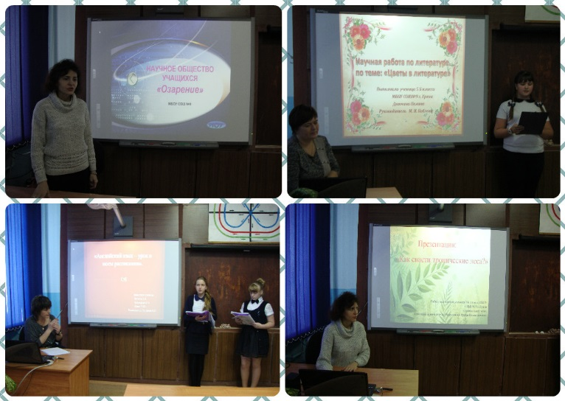
По уже сложившейся традиции в декабре прошло заседание НОУ «Озарение», где были представлены научные работы учащихся. Педагоги обсудили проблематику работ, их оформление и лучшие исследования рекомендованы к участию в районной научной конференции, на базе МБОУ гимназии № 3.
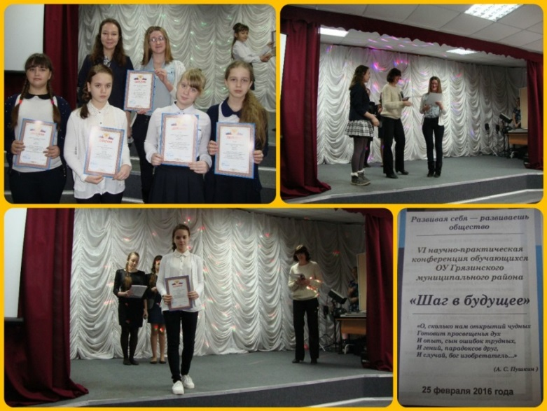
Высокое признание на VI районной конференции «Шаг в будущее» получили научные работы учащихся нашей школы, членов НОУ «Озарение»: из 7 представленных исследований 4 работы получили дипломы I и II степени. Поздравляем!

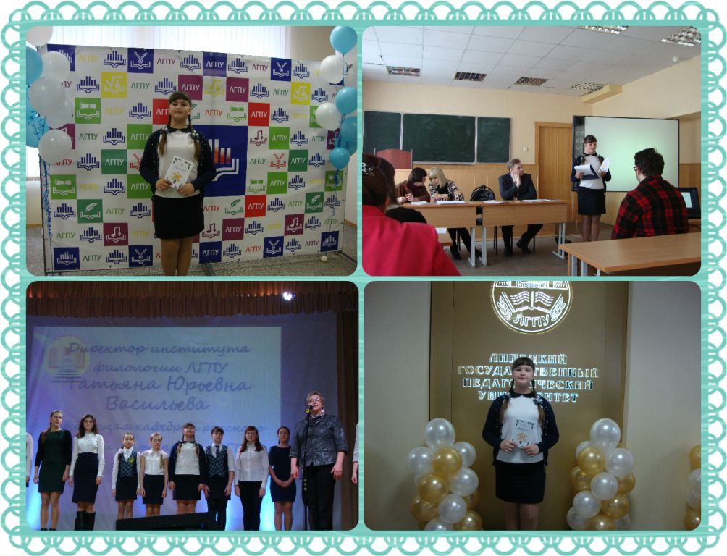
Ученица 5 класса нашей школы Дятчина Полина стала призёром региональной научно-практической конференции «К вершинам знаний-2016» со своей научной работой «Поэтический букет цветов» (руководитель Кобзева М.Н.).
Торжественная церемония награждения и защиты исследований прошла
22 марта 2016 г. в ЛГПУ.

